Творческий конкурс фотографий «Селфи на здоровье!»
Информационная кампания «На здоровье!» объявляет творческий конкурс (далее – Конкурс) фотографий в стиле селфи «Селфи на здоровье!». Цель Конкурса – с помощью современной фотографии привлечь внимание молодежи к вопросам здорового образа жизни и их правам и обязанностям как пациентов.
Любой человек имеет право быть здоровым, защищать свое здоровье, располагать всеми необходимыми знаниями в этом важнейшем для каждого вопросе. Пользуясь медицинскими услугами, каждому важно помнить о том, что его права как пациента охраняются законом, и знать, где – в каких профильных организациях - можно получить необходимую правовую информацию. А также, куда обратиться за помощью, если его права пациента будут нарушены.
Кроме того, беречь здоровье – это личная ответственность каждого человека. Вести здоровый образ жизни, поддерживать физическую форму, быть внимательным к самочувствию – регулярно проходить медосмотр и диспансеризацию. Все это «кирпичики», необходимые для того, чтобы жизнь каждого человека была полноценной, яркой, долгой и… здоровой.
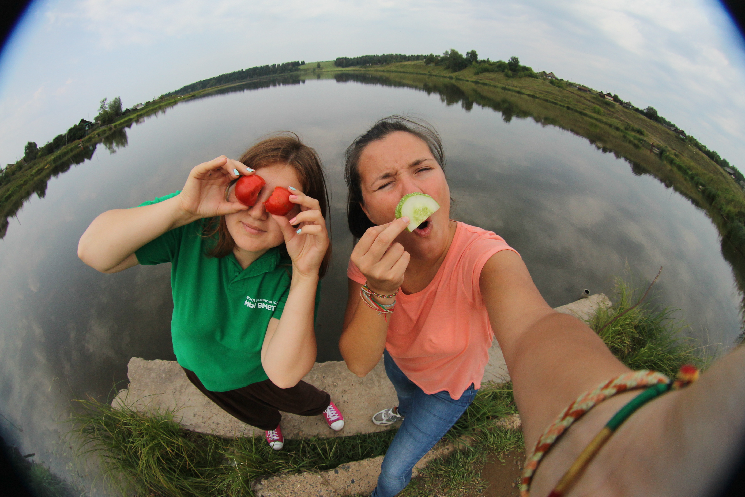
Если вы стремитесь быть здоровыми, а также заботитесь о здоровье близких, то мы приглашаем вас проявить творчество и ответить своими фотографиями на вопросы:
- Что для вас здоровье? Что вы делаете для его сохранения? Как мотивируете других?
- Кто должен нести ответственность за здоровье? Сам человек? Врачи? Государство?
- Каков ваш опыт получения бесплатных медицинских услуг? Может ли получение медицинских услуг быть позитивным опытом? Что вам нравится и не нравится в вашей местной поликлинике?
Организатор творческого конкурса (далее – Организатор): Представительство общества «Оксфам» в России совместно с Российской Коалицией против Бедности.

Для участия в Конкурсе необходимо:
- Быть участником группы кампании «На здоровье!» в социальной сети «Вконтакте» http://vk.com/na_zdorovye_campaign
- Сделать фотографию в стиле селфи ("селфи" — фотоснимок самого себя).
- Загрузить фотографию в альбом Конкурса в социальной сети "ВКонтакте".
- Поставить хэштег #селфиназдоровье, а также один из следующих на выбор:
#любитеназдоровье
#работайтеназдоровье
#отдыхайтеназдоровье
#встречайтесьназдоровье
#помогайтеназдоровье
#читайтеназдоровье
#путешествуйтеназдоровье
#переходитеназдоровье
#занимайтесьназдоровье
#учитесьназдоровье
#играйтеназдоровье
#рисуйтеназдоровье
#танцуйтеназдоровье
#делитесьназдоровье
#пользуйтесьназдоровье
Голосуйте сами за понравившиеся вам фотографии и призывайте своих друзей присоединиться к группе «На здоровье» и принять участие в конкурсе и голосовании!

Условия творческого конкурса:
- Для участия в конкурсе приглашаются граждане РФ старше 18 лет (в случае победы, необходимо документальное подтверждение).
- На конкурс принимаются фотографии с обработкой и без.

- Все загружаемые в альбом творческого конкурса фотографии должны также соответствовать прописанным ниже требованиям:
- Соответствовать заданию Конкурса;
- Должны быть сделаны участником лично;
- Соответствовать требованиям морали, не проповедовать культ насилия, расовую (этническую, национальную) неприязнь, религиозную нетерпимость; не призывать к совершению преступных действий, антиобщественных действий, или иным образом нарушать законодательство Российской Федерации;
- Не должны иметь порнографическую или эротическую направленность;
- Не содержать бранные, двусмысленные слова / выражения и / или жесты;
- Не должны относиться к категории рекламы, в том числе скрытой, товаров / работ или услуг;
- Не должны нарушать права и интересы третьих лиц, в том числе авторские права;
- Не должны содержать изображения / описания: тяжелых заболеваний человека и (или) их последствий в форме, унижающей человеческого достоинства; несчастного случая, аварии, катастрофы, смерти; антиобщественных действий и (или) преступлений; алкогольной и (или) спиртосодержащей продукции; наркотических средств, психотропных и (или) одурманивающих веществ, табачных изделий, в том числе процесс и/или последствия их потребления; азартных игр, бродяжничества или попрошайничества;
- Не должны оскорблять других пользователей социальной сети «Вконтакте» и группы кампании «На здоровье» в частности.

- Присланные на конкурс работы будут использоваться Организатором в качестве социальной рекламы, на выставках, в СМИ, в информационных кампаниях по повышению осведомленности по вопросам здравоохранения.
- Предоставляя работы на конкурс, участник гарантирует, что является их автором или законным правообладателем и не нарушает права третьих лиц.
- Организатор конкурса оставляет за собой право публиковать созданные в рамках конкурса материалы в некоммерческих целях без предварительного согласия автора и без выплаты последнему вознаграждения за использование материалов, но с обязательным указанием имени автора.

Сроки конкурса:
Конкурс проводится с 27 августа по 14 сентября 2014 года включительно. Объявление победителей осуществляется в течение двух недель после завершения конкурса.

Порядок определения победителя Конкурса:
- Победитель будет определен в два этапа:
  - Общественное голосование: участники группы кампании «На здоровье!» с помощью «лайков» голосуют за понравившиеся им работы.
  - 10 фотографий, набравшие самое большое количесво «лайков», будут представлены жюри конкурса для выбора победителя.
Состав жюри Конкурса:
- Светлана Гузеева, Консультант по работе со СМИ и коммуникациям Оксфам Россия
- Анастасия Старикова, Специалист по коммуникациям информационной кампании «На здоровье»
- Олег Кучерявенко, Эксперт по здравоохранению Российской Коалиции против Бедности
- Поощрительный подарок также получит автор фотографии, набравшей наибольшее количество «лайков» в альбоме конкурса в «Вконтакте».
Имена победителей Конкурса будут размещены в группе кампании «На здоровье» в социальной сети «Вконтакте» в течение двух недель после завершения конкурса.

Подарки победителям Конкурса:
- Автору лучшей фотографии – спортивный браслет ( фитнес-трекер), который отслеживает уровень физической активности и потерю калорий, измеряет количество шагов и даже следит за сном пользователя.
- Автору фотографии, набравшей большее количество голосов в голосовании в социальной сети «Вконтакте» - поощрительный подарок с символикой кампании «На здоровье!».
Обязательства Организатора относительно качества подарков ограничены гарантиями, предоставленными их изготовителями.

Порядок передачи подарков:
Передача подарков осуществляется либо лично победителю конкурса, либо путем почтовой пересылки. При этом расходы, связанные с пересылкой подарка несет Организатор.
Организатор считается исполнившим свою обязанность по передаче подарка в момент его личного вручения победителю, либо в момент сдачи подарка в организацию, осуществляющую доставку подарка победителю.
Внешний вид подарков может отличаться от изображений, опубликованных в группе кампании «На здоровье». Организатор оставляет за собой право заменить подарки на другие, эквивалентные по стоимости.
Победители конкурса самостоятельно несут ответственность за уплату всех налогов и сборов, предусмотренных действующим законодательством, в связи с получением подарка.

Прочее:
Участник творческого конкурса подтверждает, что, участвуя в конкурсе, он ознакомился с настоящим положением и согласен с ним.
Организатор не несет ответственности за сбои либо неполадки в работе компьютерных сетей, сетей связи и передачи данных, а также за нарушения и неполадки в работе социальных сетей и прочих Интернет-ресурсов.

Все вопросы по участию в конкурсе отправляйте на адрес selfienazdorovye@gmail.com.

Мы обязательно вам ответим!

